Порядок подключения к вебинару. Желательно использовать браузер Google Chrome. На нем точно работает. Если нужно только смотреть вебинар без задавания вопросов, то можно в разделе трансляции запустить просмотр.
- На сайте Законодательного Собрания перейти в раздел «Трансляция».
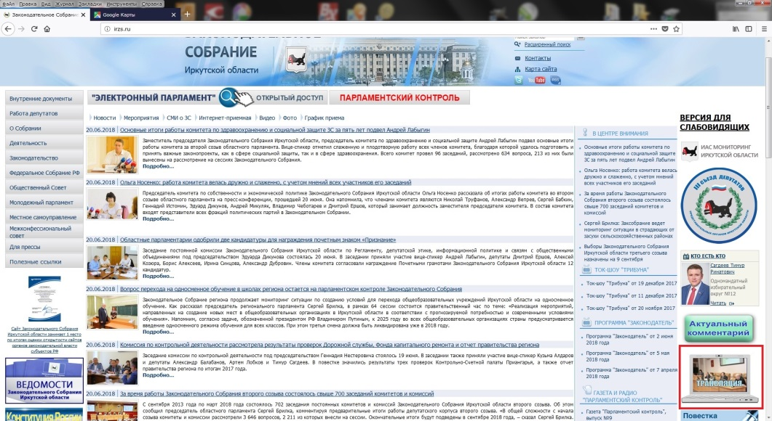
- Если хотите участвовать, то на следующей странице перейти по ссылке на страницу
Lync Web App.
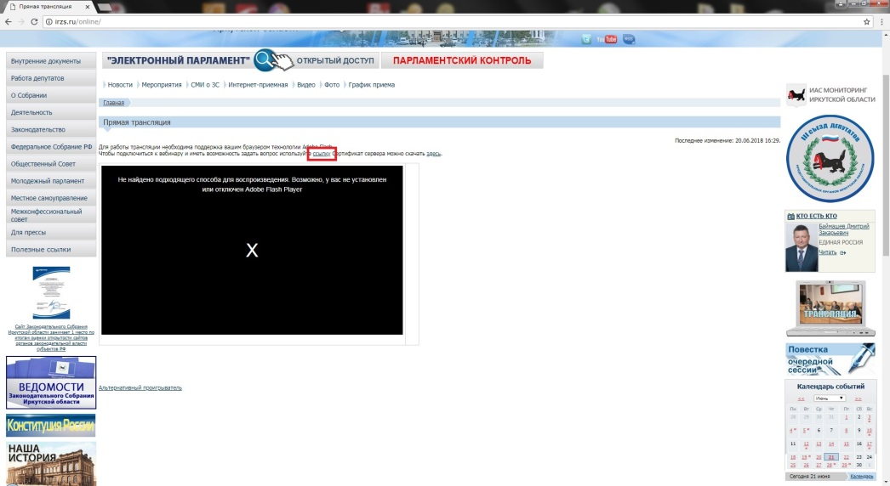
- Далее по ссылке «Присоединитесь через Lync Web App».
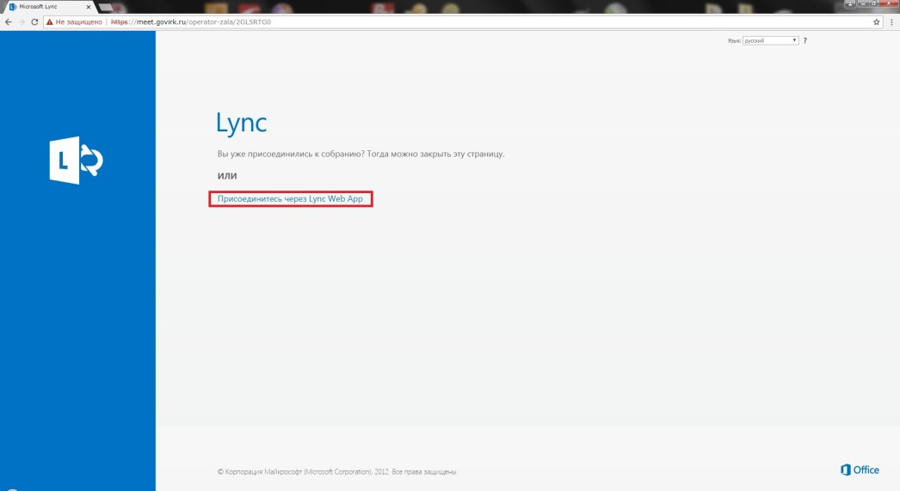
- Откроется следующая страница. Нужно установить «подключаемый модуль Lync Web App», есть в архиве с инструкцией. Затем перейти по ссылке «Присоединиться к собранию»
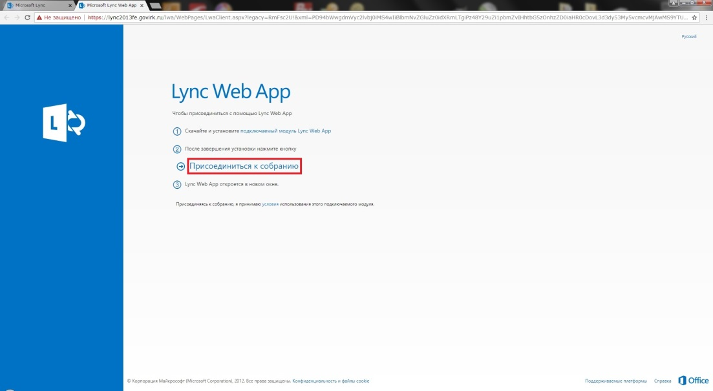
- Может появится ошибка сертификата.
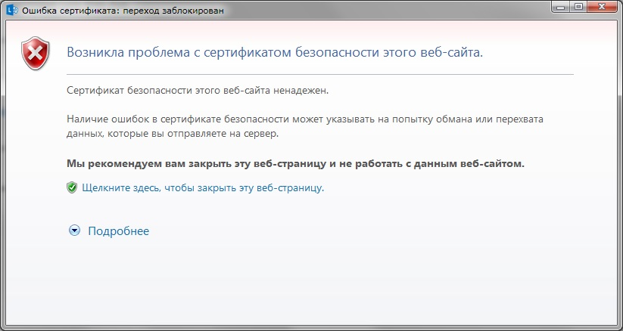
- Необходимо его установить(есть в архиве с инструкцией). Порядок действий:
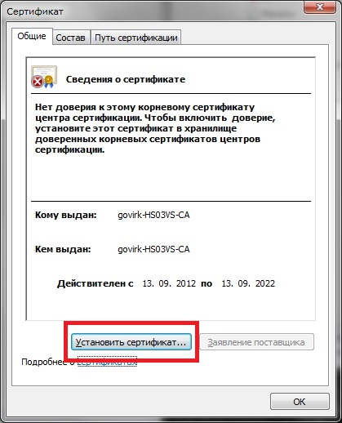

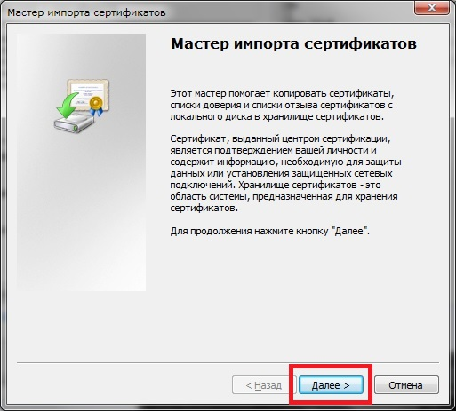

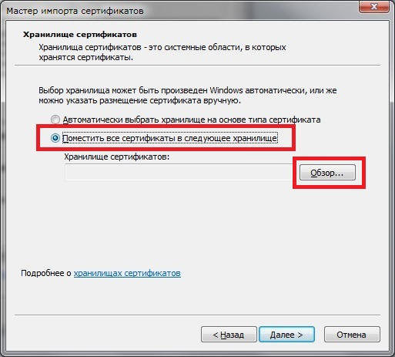

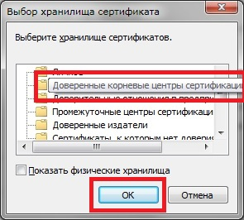

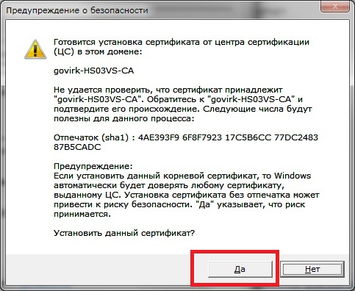

- После установки откроется окно для ввода логина и пароля. Нажать кнопку «Отмена».
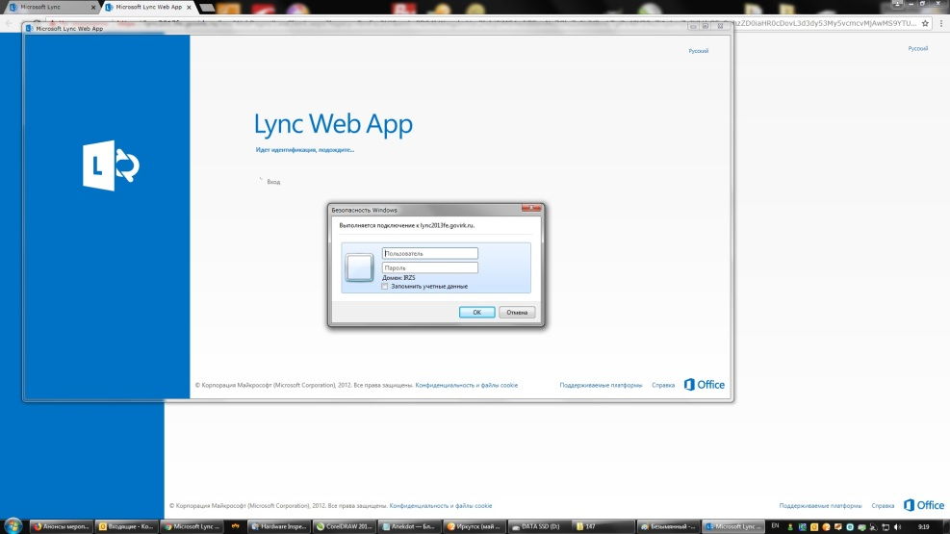
- Войти как «Гость».
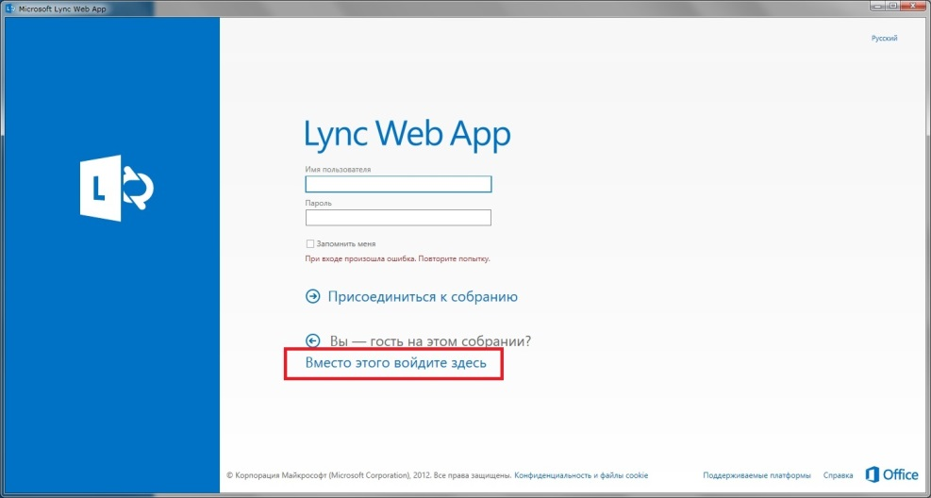
- Введите нужное вам имя и подключайтесь.
